**Витамин D3 НСП**

Vitamin D3 NSPАртикул: RU22485

* Необходим для профилактики остеопороза и улучшения усвоения кальция и фосфора
* Поддерживает крепкий иммунитет
* Положительно влияет на здоровье кожи
* Улучшает настроение, повышает жизненный тонус
* [СГР](https://drive.google.com/file/d/1VI8xmsWsMse9fdoVbD-kYao5OZL9x8LR/view?usp=sharing)

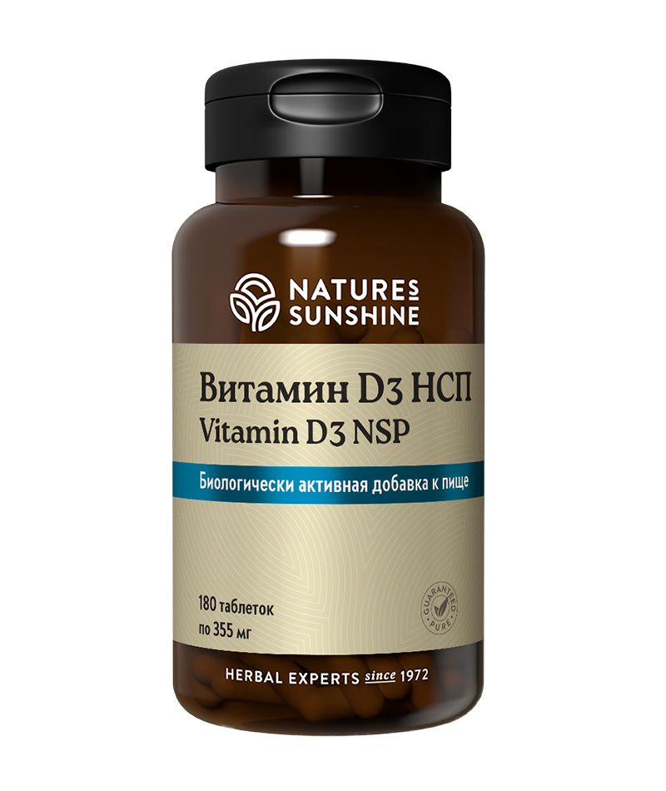

**Описание**

Вопреки расхожему мнению витамин D воздействует не только на костную ткань, но и на тонкую кишку, почки, другие органы и системы. Люди с низким уровнем этого витамина заболевают ОРВИ достоверно чаще, чем те, кто обеспечен им в достаточном количестве. В продуктах питания содержание витамина D невысокое, поэтому при обычном питании в организме возникает его дефицит, что диктует необходимость его дополнительного приёма. Установлено, что при ежедневном приёме 1000 МЕ (25 мкг) витамина D, его уровень в крови поднимается до нижнего порога нормы. Для того, чтобы обеспечить оптимальное содержание витамина D (50-60 нг/мл) рекомендуют принимать не менее 50-100 мкг в сутки и регулярно контролировать показатель 25-оксивитамина D в крови. Особено это актуально для людей, входящих в группы риска и имеющих хронические заболевания. Хронический дефицит витамина D является фактором риска развития целого ряда таких тяжёлых заболеваний, как онкологические, аутоиммунные, сердечно-сосудистые и другие. Недостаток витамина D является провоцирующим фактором псориаза и витилиго, а также других аутоиммунных заболеваний. При недостатке витамина D отмечают ухудшение памяти, боли в мышцах, бессонницу. Дефицит витамина D — это основная причина развития рахита у детей. Нехватка этого витамина может возникать при его дефиците в питании, при недостаточном его образовании в коже под действием солнечного света, при заболеваниях печени и почек, где проходят второй и третий этапы его метаболизма. Витамин D3 НСП – источник качественного витамина D в удобной дозировке.

**Преимущества**

Монопродукт витамина D3 (холекальциферола) в оптимальной дозировке - 600 МЕ (15 мкг, 150% от адекватной суточной потребности). Удобное применение для взрослых (легко набрать нужную дозировку) и для детей (маленькая рассасывающаяся таблеточка со вкусом персика и тропических фруктов). Большая упаковка. Витамин D3 получен из натурального экологически чистого сырья Австралии и Новой Зеландии.

Компания использует инкапсулированную форму витамина. Его усвоение начинается уже в ротовой полости, а данная форма позволяет повысить процент усвояемости.

**Активные ингредиенты**

Витамин D3 (холекальциферол) – жирорастворимый витамин. Этот витамин может образовываться в коже человека под действием ультрафиолетовых солнечных лучей. Россия расположена в зоне низкой инсоляции и входит в группу стран с риском дефицита витамина D. Другой вид этого витамина – D2 поступает в организм человека из растительных продуктов и называется эргокальциферолом. Витамин D3 усваивается примерно на 50%, тогда как усвояемость D2 ниже. Биологическая активность витамина D3 также существенно выше, чем D2.

Установлено, что витамин D важен для регуляции иммунитета. Он предотвращает развитие сердечно-сосудистых, аутоиммунных и онкологических заболеваний. Под влиянием витамина D происходит образование клеток крови, он оказывает противовоспалительное действие.

**Состав**

БАД к пище Витамин D3 НСП является дополнительным источником витамина D3.

**1 таблетка содержит**: сорбитол 220 мг, маннитол 83 мг, ксилитол 25 мг, витамин D3 (холикальциферол) 600 МЕ / 15 мкг (150% от АСП).

**Вспомогательные вещества**: стеариновая кислота (раст.), стеарат магния (раст.), натуральный персиковый ароматизатор, натуральный ароматизатор тропических фруктов, лимонная кислота

**Применение**

**Взрослым** по 1 таблетке в день во время еды, разжевать. Продолжительность приема – 1 месяц. При необходимости прием можно повторить.  
Можно принимать от 1 до 3-х таблеток в день в зависимости от результатов анализов и рекомендаций врачей.

**Детям** можно принимать Витамин D после консультации педиатра с возраста 2-3-х лет.  
В соответствие с нормами РФ от 2008 года для всех возрастных групп детей витамин D назначают в дозе 10 мкг.

Противопоказания: индивидуальная непереносимость компонентов продукта, беременность, кормление грудью. Перед применением рекомендуется проконсультироваться с врачом

Условия хранения: Хранить в сухом, защищенном от света, недоступном для детей месте, при температуре не выше +30оС.